|  |  |  |
| --- | --- | --- |
|  |  |  |
| МИНОБРНАУКИ РОССИИ | | |
| Федеральное государственное бюджетное образовательное учреждение  высшего образования  **«МИРЭА – Российский технологический университет»**  **РТУ МИРЭА** | | |
| Институт информационных технологий | | |
| Кафедра прикладной математики | | |

|  |
| --- |
|  |

**КУРСОВАЯ РАБОТА**

по дисциплине Технологии организации, обработки и хранения статистических данных____

(наименование дисциплины)

**Тема курсовой работы** Влияния основных микроэкономических показателей на структурные изменения рынка труда в отрасли (регионе)______________________________

**Студент группы** ИНБО-08-20 Степанов М.Д.

(учебная группа, фамилия, имя отчество, студента) (подпись студента)

**Руководитель курсовой работы** доцент к.п.н. Митина О.А.__ __________________

(должность, звание, ученая степень) (подпись руководителя)

**Рецензент** (при наличии)__________________________________ _______________

(должность, звание, ученая степень) (подпись рецензента)

Работа представлена к защите «____»___________________2022г.

Допущен к защите «____»___________________2022г.

Москва 2022 г.

|  |  |  |
| --- | --- | --- |
|  |  |  |
| МИНОБРНАУКИ РОССИИ | | |
| Федеральное государственное бюджетное образовательное учреждение  высшего образования  **«МИРЭА – Российский технологический университет»**  **РТУ МИРЭА** | | |
| Институт информационных технологий | | |
| Кафедра прикладной математики | | |

|  |  |
| --- | --- |
| **Утверждаю** | |
| Заведующий кафедрой |  |
|  | *Подпись* |
|  | |
| *ФИО* | |
| «___» ________________ 2022г. | |

**ЗАДАНИЕ**

**на выполнение курсовой работы** по дисциплине

«Технологии организации, обработки и хранения статистических данных»

Студент _Степанов М.Д.___ Группа __ИНБО-08-20____________________

|  |  |  |
| --- | --- | --- |
| **Тема:** | | Влияния основных микроэкономических показателей на структурные |
|  | изменения рынка труда в отрасли (регионе) |

**Исходные данные:** Аналитическая платформа Loginom**______________________________**

**Перечень вопросов, подлежащих разработке, и обязательного графического материала:** в чем заключается понятие «рынок труда»; назовите показатели, характеризующие _______ корреляционно-регрессионный анализ ______________________________________________ **________________________________________________________________________________________________________________________________________________________________**

**Срок представления к защите курсовой работы:** **до «__»____________2022г.**

**Задание на курсовую работу выдал** ___________________ (_____________)

*Подпись руководителя Ф.И.О. руководителя*

**Задание на курсовую работу получил** «___» ___________ 2021г.

___________________ (_____________)

*Подпись обучающегося* Ф.И.О. обучающегося

Москва 2022г.

**ОТЗЫВ**

**на курсовую работу**

**по дисциплине «Технологии организации, обработки и хранения статистических данных»**

**Студент Степанов Максим Дмитриевич** **ИНБО-08-20**

(ФИО студента) (Группа)

Характеристика курсовой работы

|  |  |  |  |
| --- | --- | --- | --- |
| Критерий | Да | Нет | Не полностью |
| 1. Соответствие содержания курсовой работы указанной теме |  |  |  |
| 2. Соответствие курсовой работы заданию |  |  |  |
| 3. Соответствие рекомендациям по оформлению текста, таблиц, рисунков и пр. |  |  |  |
| 4. Полнота выполнения всех пунктов задания |  |  |  |
| 5. Логичность и системность содержания курсовой работы |  |  |  |
| 6. Отсутствие фактических грубых ошибок |  |  |  |

Замечаний:

Рекомендуемая оценка:

_______________ ______________

Подпись руководителя ФИО руководителя

СОДЕРЖАНИЕ

ВВЕДЕНИЕ 5

1 ТЕОРЕТИЧЕСКАЯ ЧАСТЬ 6

1.1 Рынок труда 7

1.2 Корреляционно-регрессионный анализ 13

2 ПРАКТИЧЕСКАЯ ЧАСТЬ 18

2.1 Корреляционно-регрессионный анализ на примере отрасли добычи полезных ископаемых в США. 19

ЗАКЛЮЧЕНИЕ 32

СПИСОК ИСПОЛЬЗОВАННЫХ ИСТОЧНИКОВ 33

Теоретическая часть 34

Практическая часть 36

ПРИЛОЖЕНИЯ 36

Приложение А 37

# ВВЕДЕНИЕ

Современный мир характеризуется динамично развивающимся рынком труда, что требует всестороннего изучения связей между изменениями рынка труда внутри отраслевых структур и экономическими показателями.

Рынок труда функционирует во взаимодействии с другими типами рынков, при этом дисбаланс, возникший в результате каких-либо изменений, передается по цепочке. Имеющиеся прогнозы изменений рынка труда будут преимуществом для предпринимателя. Для прогнозирования изменений на рынке труда в зависимости от каких-либо микроэкономических показателей требуется на основе имеющихся данных найти тесноту связи между изменениями рынка труда и этими показателями, а также построить линию тренда для этой зависимости. В этом может помочь корреляционно-регрессионный анализ.

Таким образом, тема данной курсовой работы является актуальной для сферы рынка труда и экономической сферы.

Цель данной курсовой работы — провести корреляционно-регрессионный анализ влияния основных микроэкономических показателей на структурные изменения рынка труда в отрасли.

Задачи, решаемые в данной курсовой работе:

* + изучение научной и методической литературы о рынке труда и корреляционно-регрессионном анализе;
  + выполнение корреляционно-регрессионного анализа собранных данных;
  + использование знания математической статистики с использованием современных средств обработки данных: аналитической платформы Loginom;
  + обучение оформлению официальных документов.

# 1 ТЕОРЕТИЧЕСКАЯ ЧАСТЬ

## 1.1 Рынок труда

Прежде чем рассматривать понятие и разновидности рынка труда, попытаемся вначале дать определения рынка.

Рынок можно назвать важнейшим достижением цивилизации. Он существует уже более шести тысяч лет, постепенного переходя от простых форм к более сложным.

Рынок — это определенная система экономических и правовых отношений по поводу купли-продажи товаров или услуг, в процессе функционирования которой формируется спрос, предложение и цена на эти товары или услуги. [1.1]

Теперь, зная, что такое рынок, мы можем перейти к рассмотрению понятия рынка труда.

Рынок труда характеризует совокупность отношений между работодателями и наемными работниками на основе спроса и предложения.

Рынок труда — это система экономических отношений, связанных с наймом и предложением труда, т.е. с его куплей и продажей; это также экономическое и географическое пространство — сфера трудоустройства, в которой взаимодействуют покупатели и продавцы специфического товара — труда; это механизм, обеспечивающий согласование цены и условий труда между работодателями и наемными работниками. [1.2]

Однако только условиями найма и использования содержание понятия «рынок труда» не ограничивается.

Центральные отношения на рынке труда — отношения на основе обмена функционирующей рабочей силы на жизненные средства, т.е. на реальную заработную плату (номинальная зарплата с учетом цен на товары, представленные в жизненных средствах). Такие отношения реализуются через механизм спроса — предложения товара рабочей силы и товаров жизненных средств. В этом процессе участвует государство. Оно устанавливает минимальную заработную плату и продолжительность рабочего дня, размер пособий по безработице и некоторые другие параметры. Механизм реализации социально-трудовых отношений выступает как государственно-рыночный. В результате достигается определенный баланс интересов трудящихся, работодателей и государства. [1.3]

В рамках классификации товаров наемный труд является услугой, которую работник оказывает работодателю. Фактически между наемным работником и работодателем происходит обмен благами: услуга труда обменивается на денежную заработную плату. Эта рыночная сделка имеет ряд особенностей:

* + наемный труд — это производственная услуга, его результатом обычно не является удовлетворение конечных потребностей работодателя или иных лиц. Если индивид продает услугу потребителю без посредничества работодателя, то такая деятельность индивида относится не к наемному труду, а к прочим услугам (Рисунок 1.1). Примером служит деятельность водителя такси, имеющего статус индивидуального предпринимателя;



Материальные товары

Нематериальные товары

Права собственности

Наемный труд

Прочие услуги

Услуги

Товары

Рисунок 1.1 — Труд как товар

* + в отличие от единичного акта купли-продажи, характерного для рынков материальных товаров, наем работника обычно осуществляется на длительный период времени, т. е. работодатель обязуется приобрести большой объем труда работника. При этом трудовое законодательство обычно не позволяет ему отказаться от этого обязательства, уволив работника. В целом, институциональные факторы играют значительную роль на рынке труда;
  + содержание труда не известно во всех деталях в момент найма работника. Чем выше доля творческих функций в трудовом процессе, тем больше неопределенность в отношении содержания будущего труда. В случае простого труда (грузчик, укладчик и т. п.) содержание труда фактически детерминировано. Проблема неопределенности содержания будущего труда обычно решается посредством анализа личностных качеств претендента на рабочее место. Эта особенность отличает рынок труда от других рынков, где личностные качества продавца не играют существенной роли;
  + заработная плата является не только ценой наемного труда, но и важнейшим фактором материального благосостояния работника и членов его семьи. Поскольку уровень благосостояния населения выступает главной заботой государства, государственное вмешательство в функционирование рынка труда более значительно по сравнению с рынками других товаров. [1.4]

Стоит также сказать про функции рынка труда.

Рынок труда выполняет следующие функции:

* + согласование экономических интересов субъектов трудовых отношений, организация встречи работодателей и наемных работников;
  + обеспечение пропорциональности распределения рабочей силы в соответствии со структурой потребностей экономики и развитием научно-технического прогресса;
  + поддержание равновесия между спросом на труд и предложением труда, рабочей силы;
  + формирование резерва трудовых ресурсов в сфере обращения;
  + стимулирование труда;
  + содействие формированию оптимальной профессионально-квалификационной структуры.

Рынок труда возникает лишь при соблюдении трех основных условий:

* + личная свобода производителя, право распоряжаться своей способностью к труду;
  + прямое или опосредованное отделение работников от средств производства;
  + свобода и добровольность найма и увольнения работников всеми работодателями при соблюдении норм трудового   
    законодательства. [1.5]

Существует большое количество разных моделей рынка труда. Это разнообразие моделей можно свести к двум основным типам: внешний (или профессиональный) и внутренний рынки труда.

Внешний рынок труда — это сфера взаимодействия между продавцом и покупателем рабочей силы в рамках отрасли, региона или страны.

На этом рынке происходит распределение специалистов по сферам деятельности, а также осуществляется движение между предприятиями. Соискатели, находящиеся на внешнем рынке труда, должны иметь такие профессию или специальность, которые будут востребованы на многих предприятиях. [1.6]

Внутренний, или внутрифирменный, рынок труда — это система трудовых отношений, ограниченных рамками одной организации, при которых заработная плата и размещение работников определяются административными правилами и процедурами. [1.7]

Также рынок труда подразделяется на отдельные части — целевые рынки, которые называются сегментами.

Сегментация рынка труда — это разделение работников и рабочих мест на замкнутые сектора, зоны, которые ограничивают мобильность рабочей силы своими рамками. Признаками сегментации могут быть:

* 1. Демографические характеристики — половой и семейный состав населения.
  2. Социально-экономические характеристики — уровень образования, профессионально-квалификационный состав работников, стаж работы и т.п.
  3. Экономические критерии — распределение покупателей по формам собственности, за их финансовым состоянием; разделение продавцов по уровню материальной обеспеченности и др.
  4. Психографические показатели — личные качества работников, их принадлежность к определенным слоям общества и т.д.
  5. Профессиональные критерии — рынок труда отдельных профессий.
  6. Поведенческие характеристики — мотивация занятости и др. [1.8]

Рынок труда разделяется на две составляющие: первичный и вторичный рынки труда.

Первичный рынок труда — это рынок для которого характерны стабильный уровень занятости, высокий уровень заработной платы, возможность профессионального продвижения, прогрессивная технология, система управления и т.п.

Вторичный рынок труда — характеризуется большой текучестью кадров и нестабильной занятостью, низким уровнем заработной платы, отсутствием профессионального продвижения, роста квалификации, наличием отсталой техники и отсутствием профсоюзов.

Выделение первичного и вторичного рынков труда обусловлено прежде всего различиями в квалификации работников, техническом и организационном уровне предприятий. Существенную роль играет также дискриминация по полу, возрасту, социальному положению и др. признакам. [1.9]

Также в соответствии с общей рыночной теорией различают рынок труда совершенной конкуренции и рынок труда несовершенной конкуренции.

Рынку труда совершенной конкуренции свойственны следующие черты:

* + наличие, полнота и доступность информации у всех участниках рынка;
  + отсутствие барьеров на пути поиска работы;
  + все работники имеют одинаковую квалификацию;
  + отсутствие возможности у участников влиять на равновесную зарплату и занятость.

Однако такая модель рынка является условной абстрактной моделью. В реальности ее не существует.

Рассмотрим рынки несовершенной конкуренции. Они могут быть трех типов:

* + Монопсонический. «Монопсония» означает буквально — один покупатель. На рынке труда это проявляется в том, что в отдельных регионах функционируют градообразующие предприятия, на которых у безработных тех или иных профессий существует единственная возможность трудоустроиться. У работодателя-монопсониста в этом случае есть возможность воздействовать на рыночное равновесие, навязывая определенный уровень заработной платы.
  + Монополистический. «Монополия» буквально означает «один продавец». На рынке труда это проявляется в существовании профессионального союза (профсоюза), который от имени работников, входящих в него, выступает с рядом требований, например, повышения уровня заработной платы, повышения уровня занятости, максимизации фонда заработной платы. Профсоюзы в своей деятельности могут использовать два инструмента: переговоры и забастовки.
  + Смешанный. В этом случае имеют место как элементы монополизма, так и элементы монопсонии. Они уравновешивают друг друга, и ситуация в целом наиболее близка к рынку совершенной конкуренции. [1.10]

В данной работы рассмотрены такие понятия рынка труда: центральные отношения на рынке труда; особенности сделки между наемным работником и работодателем; функции рынка труда; условия возникновения рынка труда; основные модели рынка труда; сегментация рынка труда; теория двойственности рынка труда; рынки труда совершенной конкуренции и несовершенной конкуренции. Таким образом, рынок труда является наиважнейшей частью современного экономического мира. Он разнообразен и может быть подвергнут корреляционно-регрессионному анализу.

## 1.2 Корреляционно-регрессионный анализ

Корреляционно-регрессионный анализ является наиболее широко распространенным и гибким приемом обработки статистической информации. [11]

Корреляционно-регрессионный анализ — это один из самых распространенных методов изучения отношений между численными величинами. Его основная цель состоит в нахождении зависимости между двумя параметрами и ее степени с последующим выведением   
уравнения [1.12]. То есть, корреляционно-регрессионный анализ представляет из себя объединение методов корреляционного и регрессионного анализов.

Задачами корреляционно-регрессионного анализа являются:

* + установление типа уравнения регрессии;
  + определение параметров уравнения регрессии и оценка значимости параметров;
  + оценка тесноты и направления связи между переменными; - оценка значимости уравнения регрессии;
  + определение прогнозных значений зависимой переменной и оценка полученного прогноза. [1.13]

Так как в корреляционно-регрессионном анализе используются методы корреляционного и регрессионного анализа, рассмотрим эти методы подробней.

Корреляционный анализ — раздел математической статистики, в котором изучаются задачи выявления статистических зависимостей между случайными величинами путем оценок различных коэффициентов корреляции. Методы корреляционного анализа дают хорошие результаты тогда, когда данные эксперимента можно считать выбранными из генеральной совокупности, распределенной по многомерному нормальному закону. [1.14]

Невозможно управлять явлениями, предсказывать их развитие без изучения характера, силы и других особенностей связей. Поэтому методы исследования, изменения связей составляют чрезвычайно важную часть методологии научного исследования, в том числе и статистическую.

Связи между изучаемыми переменными подразделяются на функциональные и статистические. При функциональной связи определенному значению одной переменной величины соответствует строго определенное значение другой переменной.

При изменении одной из них на определенную величину, другая переменная изменяется на величину, в соответствии с видом функции, связывающей переменные.

Статистической называется связь между переменными или признаками, когда определенному значению факторного признака соответствует несколько различных значений результативного признака. Частным случаем статистической связи является корреляционная, которая проявляется в среднем, в массе наблюдений, как статистическая закономерность.

При корреляционной связи с изменением факторного признака на определенную величину изменяется среднее значение результативного признака. Обычно корреляционная зависимость представляется как функциональная зависимость между переменными в виде уравнения регрессии. [1.13]

Корреляционной связью называют важнейший частный случай статистической связи, состоящий в том, что разным значениям одной переменной соответствуют различные средние значения другой. С изменением значения признака х закономерным образом изменяется среднее значение признака у; в то время как в каждом отдельном случае значение признака y (с различными вероятностями) может принимать множество различных значений. [1.15]

Тесноту связи изучаемых явлений оценивает Коэффициент   
Пирсона (Kn).

Коэффициент Пирсона используется для изучения связи между двумя качественными признаками, каждый из которых состоит более чем из двух групп. Вычисляют по формуле:

$K_{n}= \sqrt{\frac{φ^{2}}{1+φ^{2}}}$,

где $φ^{2}$— показатель взаимной сопряженности:

$φ^{2}=\sum{\frac{n_{xy}^{2}}{n_{x}*n_{y}}}$,

где $n_{x}$— объемы признака X по группам;

$n_{y}$— объемы признака Y по группам;

$n_{xy}$— объемы выборок, относящихся к X и Y одновременно. [1.16]

Корреляционный коэффициент Пирсона может принимать значения в диапазоне $- 1<K_{n}<1$.

По значению эмпирического корреляционного отношения судят о тесноте связи между признаками. Обычно придерживаются следующей шкалы:

$0,1<K_{n}≤0,3$— связь слабая;

$0,3<K_{n}≤0,5$— связь заметная;

$0,5<K_{n}≤0,7$— связь умеренно тесная;

$0,7<K_{n}≤0,9$— связь тесная;

$K_{n}>0,9$— связь очень тесная. [1.17]

После того как с помощью корреляционного анализа выявлено наличие статистических связей между переменными и оценена степень их тесноты, обычно переходят к математическому описанию зависимостей, то есть к регрессионному анализу.

Регрессионный анализ применяется в тех случаях, когда необходимо отыскать непосредственно вид зависимости х и у. При этом предполагается, что независимые факторы являются не случайными величинами, а результативный показатель у имеет постоянную, независимую от факторов дисперсию и стандартное отклонение. [1.18]

Рассмотрим метод линейной регрессии.

Под линейностью имеется в виду, что переменная у предположительно находится под влиянием переменной х в зависимости

$y_{i}=a*x_{i}+b+ε_{i}$,

где b — постоянная величина (или свободный член уравнения);

a — коэффициент регрессии, определяющий наклон линии, вдоль которой рассеяны данные наблюдения. Это показатель, характеризующий изменение переменной yi при изменении значения xi на единицу. Если a > 0, переменные xi и yi положительно коррелированные, если a < 0 — отрицательно коррелированные;

εi — независимая нормально распределенная величина — остаток с нулевым математическим ожиданием и постоянной дисперсией:

$D_{B}=σ^{2}$,

где σ — среднее квадратическое отклонение. Отражает тот факт, что изменение yi будет неточно описываться изменением xi: присутствуют другие факты, не учтенные в данной модели. [1.19]

Построение линейной регрессии сводится к оценке параметров a и b. Классический подход к оцениванию параметров линейной регрессии основан на методе наименьших квадратов (МНК). МНК позволяет получить такие оценки параметров a и b, при которых сумма квадратов отклонений фактических значений результативного признака y от расчетных (теоретических) $\hat{y_{i}}$, минимальна:

$\sum{{(y_{i} -\hat{y_{i}})}^{2}}→min$,

где yi — фактические значения результативного признака y;

$\hat{y_{i}}$— расчетные значения результативного признака y.

То есть из всего множества линий линия регрессии на графике выбирается так, чтобы сумма квадратов расстояний по вертикали между точками и этой линией была бы минимальной. [1.20]

Таким образом, рассмотрено понятие корреляционно-регрессионного анализа, а также методы корреляционно-регрессионного анализа: нахождение корреляционной связи с помощью коэффициента Пирсона; построение парной линейной регрессии с помощью метода наименьших квадратов (МНК).

Рассмотрим применение корреляционно-регрессионного анализа на примере отрасли добычи полезных ископаемых в США.

# 2 ПРАКТИЧЕСКАЯ ЧАСТЬ

## 2.1 Корреляционно-регрессионный анализ на примере отрасли добычи полезных ископаемых в США.

В практической работе проведём корреляционно-регрессионный анализ зависимости количества работников в отрасли от выпуска валовой продукции в этой отрасли на примере отрасли добычи полезных ископаемых и отрасли гостиничного хозяйства и общественного питания в США.

В качестве исследуемых данных подаётся на вход подаётся наборы данных «Микроэкономические показатели по отраслям в США» и «Количество занятых по отраслям в США».

Набор данных «Микроэкономические показатели по отраслям   
в США» включает в себя следующие столбцы данных:

* 1. Industry — Отрасль.
  2. Year — Год.
  3. Gross Output — Валовой выпуск продукции в миллиардах долларов.
  4. Intermediate Inputs — Промежуточные затраты в миллиардах долларов.
  5. Value Added — Добавленная стоимость в миллиардах долларов.

Набор данных «Количество занятых по отраслям в США» включает в себя следующие столбцы данных:

* 1. Industry — Отрасль.
  2. Year — Год.
  3. Employees — Количество работников в тысячах.

Для обработки данных и проведения корреляционно-регрессионного анализа используем аналитическую low-code платформу Loginom. Импортируем наши наборы данных в сценарий пакета. Для этого в рабочую область сценария добавляем два узла «Excel файл» и для каждого в настройках указываем путь к нужному набору данных.

На Рисунке 2.1 указана визуализация в виде OLAP-куба набор данных «Микроэкономические показатели по отраслям в США».

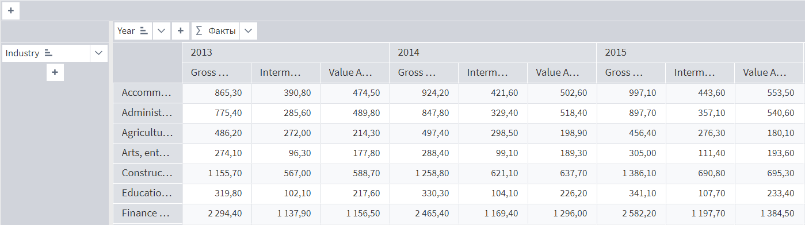

Рисунок 2.1 — Фрагмент визуализации в виде OLAP-куба набора данных «Микроэкономические показатели по отраслям в США»

На Рисунке 2.2 указана визуализация в виде OLAP-куба наборов данных «Количество занятых по отраслям в США».

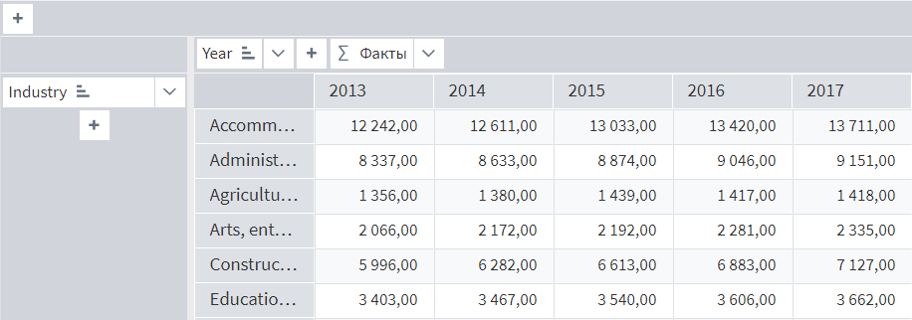

Рисунок 2.2 — Фрагмент визуализации в виде OLAP-куба набора данных «Количество занятых по отраслям в США»

Работать с двумя наборами данных, у каждого из которых имеются столбцы «Отрасль» и «Год», неудобно. Соединим их в один набор данных с помощью узла «Слияние». Визуализация результата в виде OLAP-куба представлена на Рисунке 2.3.

Мы объединили два исходных набора данных и получили новый набор данных, визуализация которого представлена на Рисунке 2.3

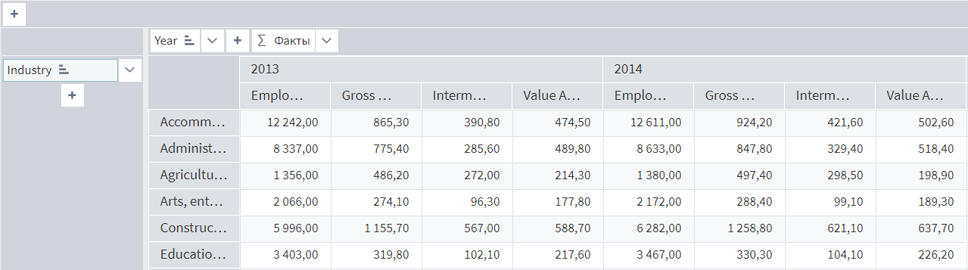

Рисунок 2.3 — Фрагмент визуализации в виде OLAP-куба нового набора данных

Для проведения корреляционно-регрессионного анализа какой-либо отрасли требуется отфильтровать набор данных, выделив из него нужную нам отрасль. Нам требуется выделить отрасль «Mining» — добыча полезных ископаемых. Воспользуемся узлом «Фильтр строк». Визуализация результата в виде таблицы представлена на Рисунке 2.4.

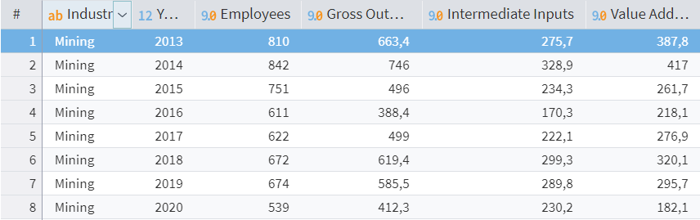

Рисунок 2.4 — Визуализация в виде таблицы набора данных с отфильтрованной отраслью «Добыча полезных ископаемых»

На Рисунке 2.4 показан отфильтрованный набор данных, над которым предстоит провести корреляционно-регрессионный анализ.

Покажем зависимость показателя «Сотрудники» от показателей «Валовой выпуск продукции», «Промежуточные затраты» и «Добавленная стоимость».

На Рисунке 2.5 показана зависимости каждого значения показателя «Сотрудники» от показателя «Валовой выпуск продукции».

По оси y — значения «Сотрудники», по оси x — значения «Валовой выпуск продукции».

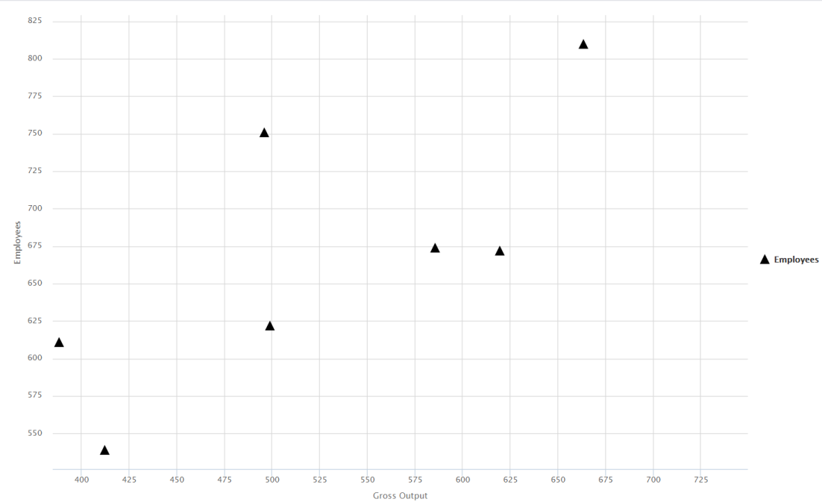

Рисунок 2.5 — Диаграмма зависимости показателя «Сотрудники» от показателя «Валовой выпуск продукции» данных с отфильтрованной строкой «Добыча полезных ископаемых»

На Рисунке 2.6 показаны зависимости каждого значения показателя «Сотрудники» от показателя «Промежуточные затраты».

По оси y — значения «Сотрудники», по оси x — значения «Промежуточные затраты».

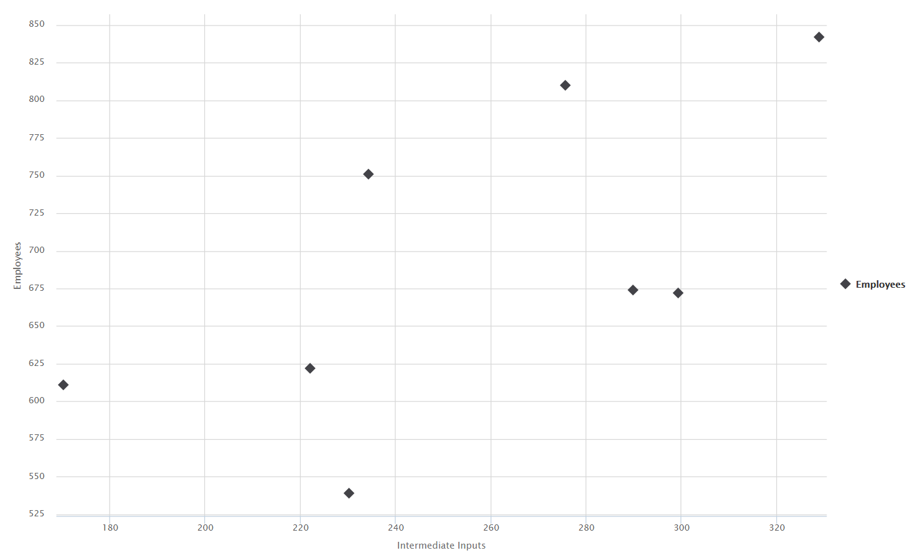

Рисунок 2.6 — Диаграмма зависимости показателя «Сотрудники» от показателя «Промежуточные затраты» данных с отфильтрованной строкой «Добыча полезных ископаемых»

На Рисунке 2.7 показаны зависимости каждого значения показателя «Сотрудники» от показателя «Добавленная стоимость».

По оси y — значения «Сотрудники», по оси x — значения «Добавленная стоимость».

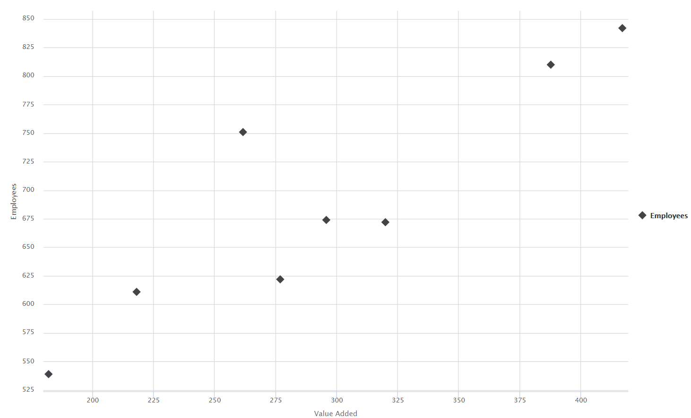

Рисунок 2.7 — Диаграмма зависимости показателя «Сотрудники» от показателя «Добавленная стоимость» данных с отфильтрованной строкой «Добыча полезных ископаемых»

Для проведения корреляционно-регрессионного анализа необходимо разделить показатели на независимые (x) и зависимые (y) переменные. В данном случае зависимой переменной будет показатель «Сотрудники», а независимыми — показатели «Валовой выпуск продукции», «Промежуточные затраты» и «Добавленная стоимость». Столбцы «Отрасль» и «Год» в корреляционно-регрессионном анализе не участвуют.

Сначала нужно найти значение коэффициента Пирсона и по нему определить тесноту связи между зависимой и независимыми переменными. Для вычисления коэффициента Пирсона используем узел «Корреляционный анализ». Результат представлен на Рисунке 2.8.

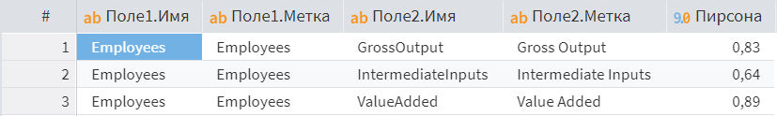

Рисунок 2.8 — Результат вычисления коэффициента Пирсона

Из Рисунка 2.8 мы видим, что коэффициент корреляции Пирсона между показателем «Сотрудники» и показателем «Валовой выпуск продукции» равен 0,83; между показателем «Сотрудники» и показателем «Добавленная стоимость» — 0,89. Это означает, что связь между показателем «Сотрудники» и этими двумя показателями является тесной.

Коэффициент корреляции Пирсона же между показателем «Сотрудники» и показателем «Промежуточные затраты» равен 0,64. Это означает, что связь между показателем «Сотрудники» и показателем «Промежуточные затраты» является умеренно тесной.

Для проверки данных утверждений построим графики зависимости показателя «Сотрудники» от показателей «Валовой выпуск продукции», «Промежуточные затраты» и «Добавленная стоимость».

Графики изображены на Рисунке 2.9, Рисунке 2.10 и Рисунке 2.11.

По оси y — значения «Сотрудники», по оси x — значения Валовой выпуск продукции», «Промежуточные затраты» и «Добавленная стоимость».

На Рисунке 2.9 показано, что график зависимости показателя «Сотрудники» от показателя «Валовый выпуск продукции» имеет небольшой разброс значений показателя «Сотрудники», но с увеличением валового выпуска продукции увеличивается и количество сотрудников в отрасли.

Это означает, что показатель «Валовый выпуск продукции» имеет влияние на показатель «Сотрудники», и это соответствует значению коэффициента Пирсона, вычисленного между показателем «Сотрудники» и показателем «Валовой выпуск продукции». Коэффициент равен 0,83.

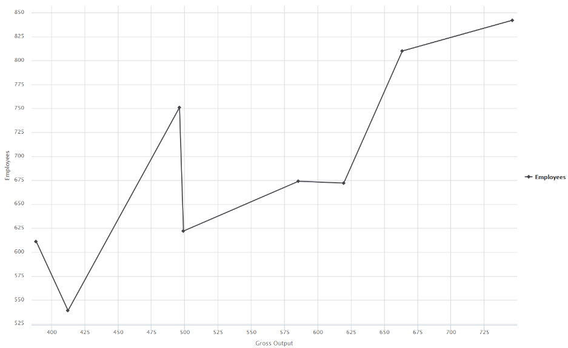

Рисунок 2.9 — График зависимости показателя «Сотрудники» от показателя «Валовой выпуск продукции»

На Рисунке 2.10 показан график зависимости показателя «Сотрудники» от показателя «Добавленная стоимость».

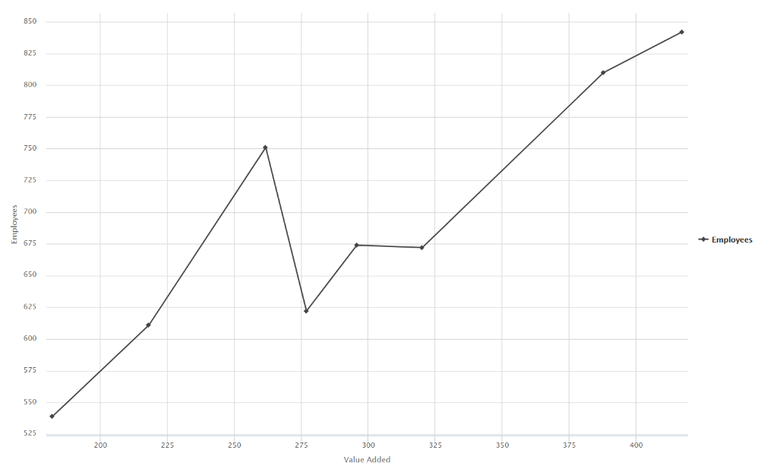

Рисунок 2.10 — График зависимости показателя «Сотрудники» от показателя «Добавленная стоимость»

На Рисунке 2.10 показано, что график зависимости показателя «Сотрудники» от показателя «Валовый выпуск продукции» на большей части значений принимает близкий к линейному вид. Лишь при значениях показателя «Добавленная стоимость» в промежутке от 255 до 300 график имеет небольшой разброс значений показателя «Сотрудники», что значительно уменьшило значение коэффициента Пирсона, вычисленного между показателем «Сотрудники» и показателем «Добавленная стоимость».

Это означает, что показатель «Добавленная стоимость» имеет сильное влияние на показатель «Сотрудники», и это соответствует значению коэффициента Пирсона, вычисленного между показателем «Сотрудники» и показателем «Добавленная стоимость». Коэффициент равен 0,89

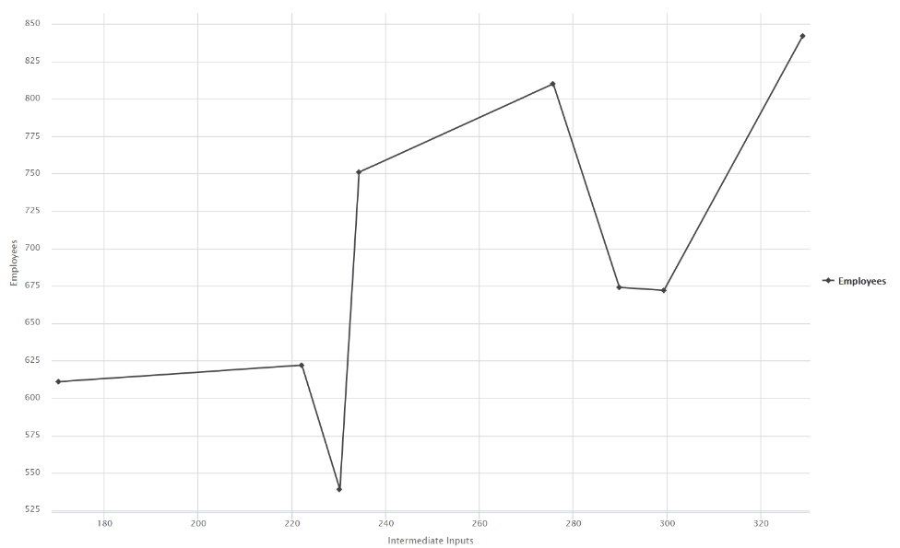

Рисунок 2.11 — График зависимости показателя «Сотрудники» от показателя «Промежуточные затраты»

На Рисунке 2.11 показано, что график зависимости показателя «Сотрудники» от показателя «Валовый выпуск продукции» имеет довольно большой разброс значений показателя «Сотрудники», но с увеличением валового выпуска продукции увеличивается и количество сотрудников в отрасли.

Это означает, что показатель «Промежуточная стоимость» имеет влияние на показатель «Сотрудники», и это соответствует значению коэффициента Пирсона, вычисленного между показателем «Сотрудники» и показателем «Промежуточная стоимость». Коэффициент равен 0,64.

Значение данного коэффициента является наименьшим среди вычисленных, что заметно при сравнении трёх представленных на   
Рисунке 2.9, Рисунке 2.10 и Рисунке 2.11 графиков, где график зависимости показателя «Сотрудники» от показателя «Промежуточные затраты» имеет наибольший разброс значений показателя «Сотрудники».

Посмотрим на сравнение значений коэффициента Пирсона всех независимых переменных. Визуализация представлена на Рисунке 2.12.

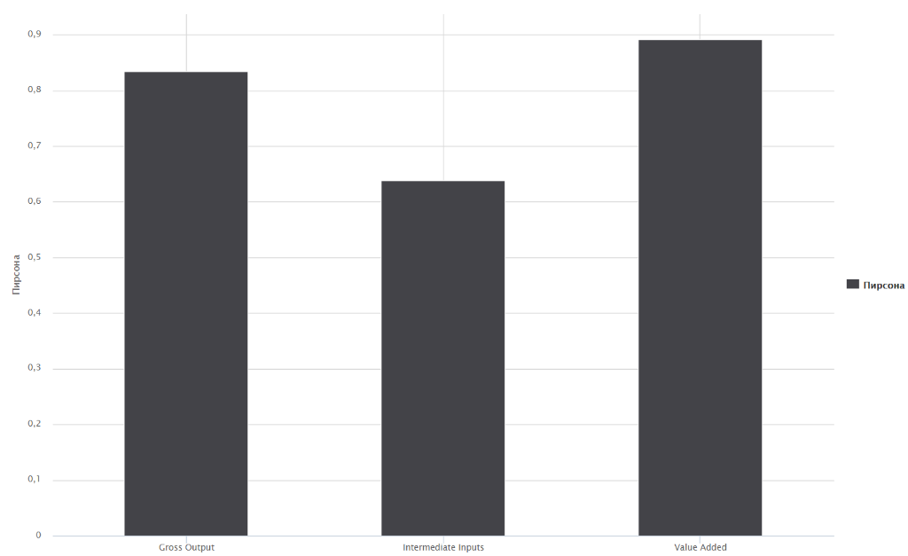

Рисунок 2.12 — Сравнение коэффициентов Пирсона

На Рисунке 2.12 показано, что хоть коэффициенты Пирсона разнятся между собой, они всё еще показывают довольно высокие значения. Из этого можно сделать вывод о том, что микроэкономические показатели по отраслям оказывают влияние на изменение количества работников по отраслям. Это ещё раз доказывает корректность сделанных выводов.

Теперь, когда известна степень тесноты связи между показателем «Сотрудники» и остальными показателями, можно проводить поиск значений коэффициентов уравнений регрессии. В нашем случае уравнения имеют линейный вид: $y=a*x+b$.

То есть нам требуется найти значения неизвестных a и b. y— зависимая переменная, то есть показатели «Сотрудники», а x — независимая переменная, то есть показатели «Валовой выпуск продукции», «Промежуточные затраты» и «Добавленная стоимость».

Для поиска значений уравнения воспользуемся узлом «Линейная регрессия». Результаты выполнения узла показаны на Рисунке 2.13, Рисунке 2.14 и Рисунке 2.15.



Рисунок 2.13 — Результат вычисления коэффициентов уравнения линейной регрессии, где x — показатель «Валовой выпуск продукции»

На рисунке 2.13 показано, что неизвестные уравнения $y=a*x+b$ $b=305,47$ 
 (показатель «Сотрудники|Коэффициенты» в первой строке), а $a=0,7$ (показатель «Сотрудники|Коэффициенты» во второй строке). То есть, уравнение принимает вид $y=0,7*x+305,47$.



Рисунок 2.14 — Результат вычисления коэффициентов уравнения линейной регрессии, где x — показатель «Промежуточные затраты»

На рисунке 2.14 видно, что неизвестны уравнения $y=a*x+b$ $b=358,05$ 
 (показатель «Сотрудники|Коэффициенты» в первой строке), а $a=1,3$ (показатель «Сотрудники|Коэффициенты» во второй строке). То есть, уравнение принимает вид $y=1,3*x+358,05$.

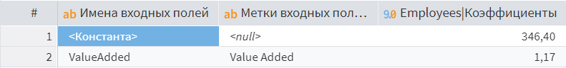

Рисунок 2.15 — Результат вычисления коэффициентов уравнения линейной регрессии, где x — показатель «Добавленная стоимость»

На рисунке 2.15 показано, что неизвестны уравнения $y=a*x+b$ $b=346,4$ (показатель «Сотрудники|Коэффициенты» в первой строке), а $a=1,17$ (показатель «Сотрудники|Коэффициенты» во второй строке). То есть, уравнение принимает вид $y=1,17*x+346,4$.

С помощью найденных коэффициентов можно построить линии регрессии для каждого независимого показателя. Узел «Линейная регрессия» автоматически вычисляет значения y в зависимости от x для найденного уравнения. Результаты вычисления значений y представлены на Рисунке 2.16, Рисунке 2.17 и Рисунке 2.18.

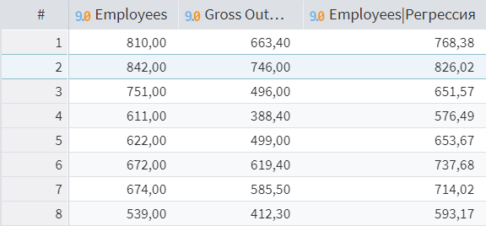

Рисунок 2.16 — Результат вычисления значений y в зависимости от значений x уравнения линейной регрессии, где x— показатель «Валовой выпуск продукции»

Из Рисунка 2.16 мы можем увидеть, какие значения принимает уравнение линейной регрессии (показатель «Сотрудники|Регрессия») в зависимости от x (показатель «Валовой выпуск продукции»).

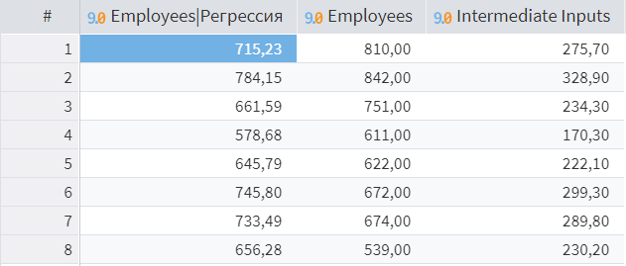

Рисунок 2.17 — Результат вычисления значений y в зависимости от значений x уравнения линейной регрессии, где x — показатель «Промежуточные затраты»

Из Рисунка 2.17 мы можем увидеть, какие значения принимает уравнение линейной регрессии (показатель «Сотрудники|Регрессия») в зависимости от x (показатель «Промежуточные затраты»).

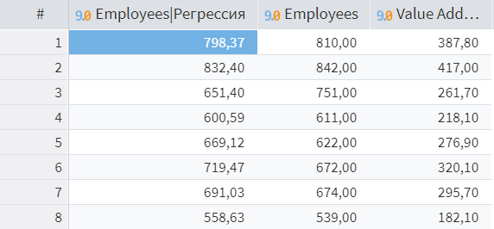

Рисунок 2.18 — Результат вычисления значений y в зависимости от значений x уравнения линейной регрессии, где x — показатель «Добавленная стоимость»

Из Рисунка 2.18 мы можем увидеть, какие значения принимает уравнение линейной регрессии (показатель «Сотрудники|Регрессия») в зависимости от x (показатель «Добавленная стоимость»).

Так как мы знаем значения уравнений в зависимости от x, можно построить линии регрессии с помощью визуализатора «Диаграмма» узла «Линейная регрессия», где осью X будут показатели «Валовой выпуск продукции», «Промежуточные затраты» и «Добавленная стоимость» а осью Y — показатель «Сотрудники». Результат построения линий представлен на Рисунке 2.19, Рисунке 2.20 и Рисунке 2.21.

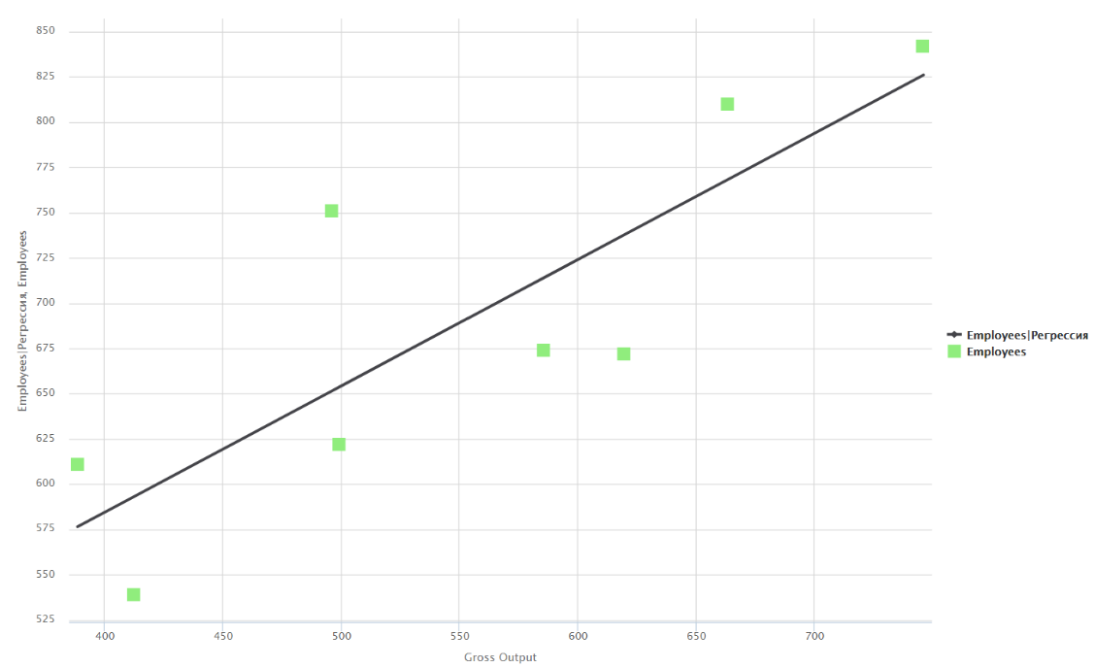

Рисунок 2.19 — Диаграмма построения линии регрессии с помощью уравнения линейной регрессии, где x— показатель «Валовой выпуск продукции»

На Рисунке 2.20 показана диаграмма построения линии регрессии с помощью уравнения линейной регрессии, где x — показатель «Промежуточные затраты» а осью Y — показатель «Сотрудники».

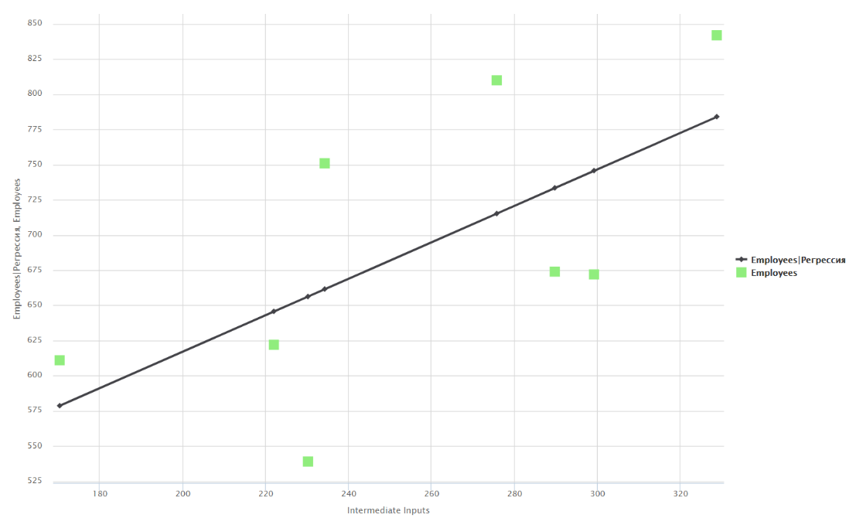

Рисунок 2.20 — Диаграмма построения линии регрессии с помощью уравнения линейной регрессии, где x — показатель «Промежуточные затраты»

На Рисунке 2.21 показана диаграмма построения линии регрессии с помощью уравнения линейной регрессии, где x — показатель «Добавленная стоимость»

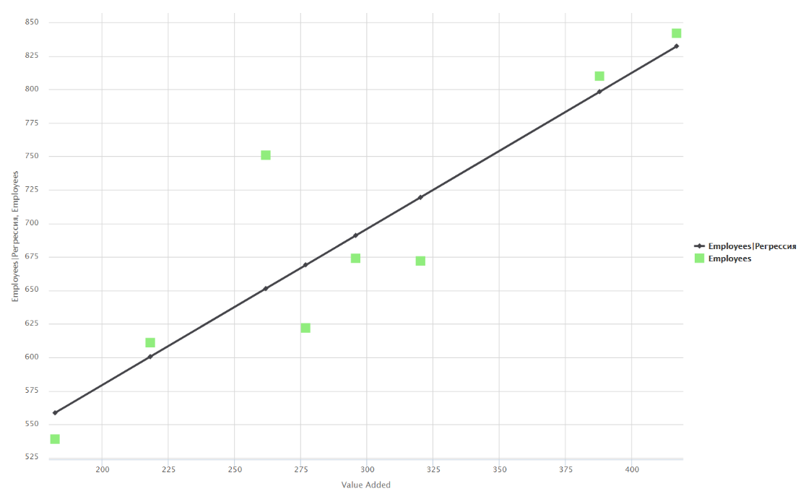

Рисунок 2.21 — Диаграмма построения линии регрессии с помощью уравнения линейной регрессии, где x — показатель «Добавленная стоимость»

На Рисунке 2.19, Рисунке 2.20 и Рисунке 2.21 видно, что линии регрессии проходят сквозь поля скопления точек, обозначающих зависимость количества работников в отрасли от соответствующего микроэкономического показателя валовой выпуск продукции, промежуточные затраты и добавленная стоимость в отрасли по годам.

Таким образом, проведя корреляционно-регрессионный анализ влияния микроэкономических показателей валовой выпуск продукции, промежуточные затраты и добавленная стоимость в отрасли на количество работников в этой отрасли на примере отрасли добычи полезных ископаемых, мы выяснили, что микроэкономические показатели валовой выпуск продукции, промежуточные затраты и добавленная стоимость и количество работников в отрасли тесно друг с другом связаны.

Количество работников растет вместе с ростом любого из микроэкономических показателей валовой выпуск продукции, промежуточные затраты и добавленная стоимость, что означает повышение востребованности работников в данной отрасли. Мы вывели уравнения регрессии и построили линии регрессии, с помощью которых есть возможность предсказания следующих значений количества работников в зависимости от микроэкономических показателей. Что даёт нам возможность предпринять различные действия, для предотвращения или большего улучшения ситуации в будущем, которое мы предсказали с помощью уравнений регрессии и видимыми диаграммами линий регрессии на Рисунке 2.19, Рисунке 2.20 и Рисунке 2.21 что будет сказываться в лучшую сторону для страны, которая будет преждевременно готова к различным ситуациям.

Можно сделать вывод о том, что благодаря всем показателям из данной курсовой работы можно подтвердить что основные микроэкономические показатели линейно влияют на структурные изменения рынка труда.

# ЗАКЛЮЧЕНИЕ

Исследование состояния рынка труда, как одного из важнейших элементов экономической системы любого государства и анализ основных данных о структурных изменениях показателей рынка труда является важнейшей задачей для любого предприятия.

Проверенные и проанализированные данные о связи экономических показателей с показателями рынка труда позволят любому предприятию предсказать возможные изменения, связанные с рынком труда и экономическими показателями в будущем.

Отсюда возникает потребность в анализе влияния экономических показателей на структурные изменения рынка труда, для чего проводится корреляционно-регрессионный анализ данного влияния.

Цель данной курсовой работы — провести корреляционно-регрессионный анализ влияния основных микроэкономических показателей на структурные изменения рынка труда в отрасли — достигнута.

В ходе выполнения данной курсовой работы проведен корреляционно-регрессионный анализ влияния выпуска валовой продукции в отрасли на количество работников в отрасли с использованием low-code платформы Loginom.

Задачи, выполненные в данной курсовой работе:

* + изучены научная и методическая литературы о рынке труда и корреляционно-регрессионном анализе;
  + выполнен корреляционно-регрессионный анализ собранных данных;
  + использованы знания математической статистики с использованием современных средств обработки данных: аналитической платформы Loginom;
  + пройдено обучение оформлению официальных документов.

# СПИСОК ИСПОЛЬЗОВАННЫХ ИСТОЧНИКОВ

## Теоретическая часть

* 1. Поварич, И.П. Рынок труда: учебное пособие / И.П. Поварич, М.Д. Поварич, Т.А. Кузнецова. — Кемерово: КемГУ, 2019. — 291 с.
  2. Рофе, А.И. Рынок труда: учебник / Рофе А.И. — Москва: КноРус, 2018. — 259 с.
  3. Ермолаева, С.Г. Рынок труда: учебное пособие / С.Г. Ермолаева. — Екатеринбург: Изд-во Урал. ун-та, 2016. — 108 с.
  4. Корнейчук, Б.В. Рынок труда: учебник для академического бакалавриата / Б.В. Корнейчук. — Москва: Издательство Юрайт, 2018. — 263 с.
  5. Дубовик, А.К. Рынок труда: учебно-методическое пособие для студентов специальности 1-26 02 02 «Менеджмент», направления специальности 1-26 02 02-02 «Менеджмент (социально-административный)» / А.К. Дубовик. — Минск: БНТУ, 2017. — 109 с.
  6. Особенности и характеристики внешнего рынка труда / Проект HR-Portal [Электронный ресурс]. https://hr-portal.ru/article/osobennosti-i-harakteristiki-vneshnego-rynka-truda
  7. Сегментация рынков труда: внутренние и профессиональные рынки / Официальный сайт кадрового агентства «КАУС» [Электронный ресурс]. https://www.kaus-group.ru/knowledge/300-articles/category/market/material/45/
  8. Васяйчева, В.А. Рынок труда и трудовая миграция: учеб. пособие / В.А. Васяйчева, Д.Г. Слатов. — Самара: Изд-во Самарского университета, 2018. — 96 с.
  9. Шигапова, Д.К. Конспект лекций по курсу «Рынок труда» / Автор-разработчик: доцент Шигапова Д.К. — 2021. — 30 с.
  10. Райгородская, В.С. Организация, нормирование и оплата труда на предприятиях отрасли: учеб. пособие / В.С. Райгородская, Д.В. Зайцев, В.А. Гусейналиев. — Москва: МАДИ, 2018. — 120 с
  11. Корреляционно-регрессионный анализ / Научный словарь-справочник «Справочник24» [Электронный ресурс] <https://spravochnick.ru/ekonomicheskiy_analiz/korrelyacionno-regressionnyy_analiz/>
  12. Корреляционно-регрессионный анализ: пример, задачи, применение. Метод корреляционно-регрессионного анализа / Интернет-портал BusinessMan.ru [Электронный ресурс]. https://businessman.ru/new-korrelyacionno-regressionnyj-analiz-primer-zadachi-primenenie.html
  13. П.С. Бондаренко, Г.В. Горелова, И.А. Кацко, А.Е. Жминько, Т.В. Соловьёва, С.А. Кацко, С.К. Куижева, А.А. Митус, Н.Б. Паклин, А.Е. Сенникова. Эконометрика. Практикум : учебно-практическое пособие / коллектив авторов ; под ред. И.А. Кацко. — Москва: КНОРУС, 2019. — 218 с.
  14. Александрова, О.В. Статистические методы решения технологических задач : учебное пособие / О.В. Александрова, Т.А. Мацеевич, Л.В. Кирьянова, В.Г. Соловьев. – Москва: Издательство МИСИ – МГСУ, 2017. — 154 с.
  15. Круценюк, К.Ю. Корреляционно-регрессионный анализ в эконометрических моделях : учебное пособие / К. Ю. Круценюк. – Норильск: НГИИ, 2018. — 108 с.
  16. Ганичева, А. В. Прикладная статистика: учебное пособие для спо / А. В. Ганичева. — Санкт-Петербург: Лань, 2021. — 164 с.
  17. Полякова, В.В. Основы теории статистики : [учеб. пособие] / В. В. Полякова, Н. В. Шаброва. – Екатеринбург: Изд-во Урал. ун-та, 2016. — 148 с.
  18. Метод корреляционно-регрессионного анализа / Студенческие реферативные статьи и материалы "Studref" [Электронный ресурс]. <https://studref.com/591347/ekonomika/metod_korrelyatsionno_regressionnogo_analiza>
  19. Кийко, П. В. Эконометрика. Регрессионные модели : учебное пособие / П. В. Кийко, Н. В. Щукина. — Омск: Омский ГАУ, 2021. — 83 с.
  20. Герасимова, Е. А. Эконометрика: регрессионный анализ : учебно-методическое пособие / Е. А. Герасимова, М. Ю. Карышев. — Самара: СамГУПС, 2016. — 98 с.

## Практическая часть

* 1. Interactive Access to Industry Economic Accounts Data / U.S. Bureau of Economic Analysis (BEA) [Электронный ресурс]. <https://apps.bea.gov/iTable/iTable.cfm?reqid=150&step=2&isuri=1&categories=gdpxind>
  2. National Income and Product Accounts / U.S. Bureau of Economic Analysis (BEA) [Электронный ресурс]. <https://apps.bea.gov/iTable/iTable.cfm?reqid=19&step=2&isuri=1&1921=survey>

# ПРИЛОЖЕНИЯ

Приложение А — Графический материал.

## Приложение А

На рисунке 3.1 представлен сценарий проекта в аналитической платформе Loginom, полученный в результате выполнения данной курсовой работы.

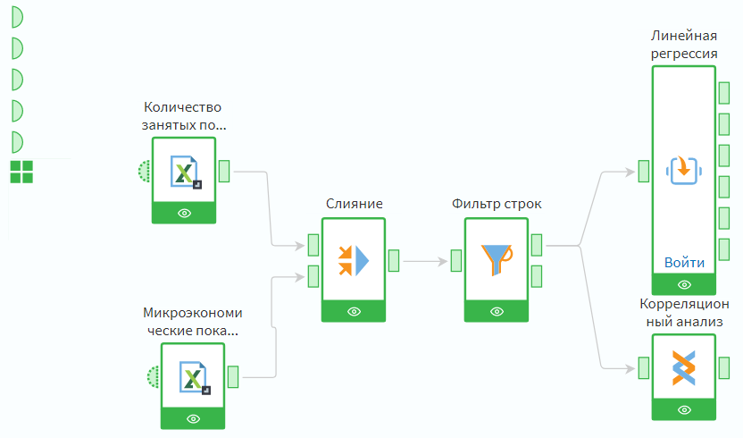

Рисунок 3.1 — Сценарий проекта в аналитической платформе Loginom

Этапы выполнения сценария:

1. Импорт исходных данных (Excel файлы).
2. Предобработка исходных данных.
3. Корреляционно-регрессионный анализ.